**聊城信源集团郝集电厂**

**原水预处理工程设备系统**

**滤板和长柄滤头技术协议**

山东润扬环保设备有限公司

2021年4月

**一、订货清单**

|  |  |  |  |  |  |  |
| --- | --- | --- | --- | --- | --- | --- |
| **序号** | **设备名称** | **规格型号** | **单位** | **数量** | **生产厂家** | **备注** |
| 1 | 滤板 | 963*963*80mm，材质ABS | 件 | 108 |  |  |
| 2 | 长柄滤头 | 1t/h，滤帽为ABS材质，其他部分为PP材质。 | 套 | 5400 | 含108套备件 |

1. 买方提供池体图纸供卖方进行设计，详见下图。
2. 卖方需提供滤板滤帽安装的土建图纸，注明施工要求和浇筑养护时间要求。
3. 卖方负责指导安装调试。

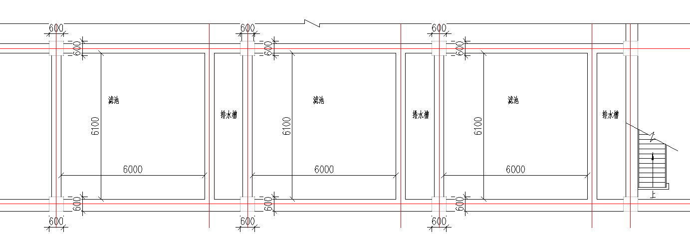

**二、技术要求**

**1、滤板**

滤板尺寸：963*963*80mm

滤板材质：ABS

安装孔直径： 47 mm

安装孔数量：49孔

横向孔距： 135mm

纵向孔距**：** 135mm

力学性能需满足使用。

**2、长柄滤头**

可调式长柄滤头由预埋座、滤杆、滤帽组成，滤杆上设有调节螺纹，可上下调节，且设有调节瓣与预埋座内调节瓣防脱条结合，可控制滤杆调节精度，同时固定其位置。

出力：1t/h

滤杆长度：350mm

滤杆进气气孔条数和面积： 3 条； 21 mm

滤杆可上下调节，调节范围0~50mm

长柄滤头总长:430mm

材质：ABS或PP

滤柄内径： 25 mm

滤柄外径： 29.5 mm

滤帽隙缝数量： 36 条

隙缝高度： 36 mm

隙缝宽度： <0.3 mm

隙缝总面积： 3.5 cm2

**三、技术资料**

1）卖方提供的资料使用中国法定计量单位。技术资料和图纸的文种为中文，进口设备提供的图纸和资料应翻译成中文随同原文一并提交，图纸资料以英文为准。所有资料应为原件。电子版图纸应为AutoCAD2004格式，文本文件应为Word/Excel2003格式。

2）随机资料：

随机资料包括但不限于：

（1）装箱单；

（2）产品使用说明书；

（3）产品检验合格证书；

（4）安装指示图；

（5）土建施工提资图纸。

卖方随机技术资料为每台设备**8套**。随机资料要求单独装箱，随设备一起发货。

**四、其它**

1）本协议作为合同附件，与合同正文具有同等效力。

2）本协议一式二份，双方各执一份。本协议自双方盖章后生效。

|  |  |  |  |
| --- | --- | --- | --- |
| **买方：** |  | **卖方：** |  |
| 联系人： |  | 联系人： |  |
| 联系电话： |  | 联系电话： |  |
| 电子邮箱： |  | 电子邮箱： |  |
| 日期： |  | 日期： |  |